UBND QUẬN HỒNG BÀNG
TRƯỜNG TIỂU HỌC TRẦN VĂN ƠN

ĐÁP ÁN BÀI KIỂM TRA
HỌC KÌ I- NĂM HỌC 2023-2024
MÔN: TIẾNG ANH LỚP 5
LISTENING
Part 1. Questions 1-4. Listen and match. There is an example. (1pt)
Mỗi câu đúng được 0.25 điểm
1. D 2. A 3. F 4. B
Part 2. Questions 5-7. Listen and tick (√) A, B or C. There is an example. (0.75pt)
Mỗi câu đúng được 0.25 điểm
5. C 6. B 7. C
Part 3. Questions 8-10. Listen and write. There is an example. (0.75pt)
Mỗi câu đúng được 0.25 điểm
8. gets up 9. has 10. an umbrella
READING.
Part 1. Questions 1-3. Look and read. Write the correct words. There is an example. (0.75pt)
Mỗi câu đúng được 0.25 điểm
1. art room 2. present 3. Maths
Part 2. Questions 4-6. Read and circle. There is an example. (0.75pt)
Mỗi câu đúng được 0.25 điểm
4. C 5. A 6. B
Part 3. Questions 7-10. Read and tick (√) True or False. There is an example. (1pt)
Mỗi câu đúng được 0.25 điểm
1. T 2. T 3. F 4. F
WRITING
Part 1. Questions 1- 4. Look at the pictures and write. There is an example. (1pt)
Mỗi câu đúng được 0.25 điểm
1. go swimming. 2. Candies/sweets
3. has got 4. in the morning
Part 2. Questions 5–8. Reorder the words to make a correct sentence. There is an example. (1pt)
Mỗi câu đúng được 0.25 điểm
5. The boys don’t like basketball.
6. Make a card for your mum!
7. Rosy visits her grandma on Saturday and Sunday.
8. On Friday, I watch TV after school.
Part 3. Questions 9- 10. Answer about you. (0.5pt)
Mỗi câu đúng được 0.25 điểm
9. I ……. (play football, watch TV….)
10. It’s ….(sunny, windy…)

***************END****************

SPEAKING GRADE 5 1st TERM
Greeting & test taker’s name check.
The examiner says “My name is....... It’s nice to talk to you today.”
PART 1: Getting to know each other
1. What’s your name?
2. How do you spell your name?
3. How are you today?
PART 2: Talking about a familiar object
1. What subject?
2. When have you got it?
Do you like it? Why/Why not?
3. Tell me some school subjects that you like?
PART 3: Describing the picture
1. What do the people in the picture do?
What’s the time?
What time does he/she get up?
When does he/she skate?
2. What does your family often do in the evening?
Follow–up question:
When do you do your homework?
Do you watch TV in the evening?
Do you help your mum?
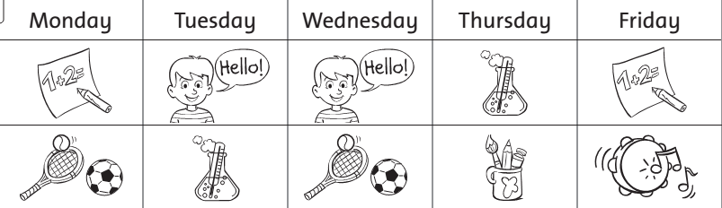
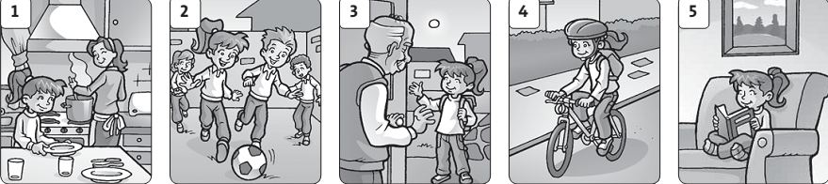
* Lưu ý đối với học sinh khuyết tật:
- Listening: Bỏ bài 2, tăng điểm ở bài 3- 0.75 điểm
- Reading: Bỏ bài 3, tăng điểm ở bài 2- 0.75 điểm
- Writing: Bỏ bài 2, tăng điểm ở bài 1- 1 điểm
- Speaking: Bỏ yêu cầu 3, tăng điểm ở yêu cầu 1 và 2 mỗi yêu cầu 0.5 điểm

***************Hết****************

